
Конкурс «Учитель года Башкортостана – 2016»
КОНКУРСНОЕ ЗАДАНИЕ «МЕТОДИЧЕСКИЙ СЕМИНАР»
Давлетбаева Ф.А.
учитель информатики
МБОУ СОШ № 1 ЗАТО Межгорье
Республики Башкортостан

ПОЯСНИТЕЛЬНАЯ ЗАПИСКА
Использование технологий дистанционного обучения
на уроках информатики с целью развития учебной самостоятельности школьников

(Слайд 2)Уважаемые коллеги! В рамках методического семинара хочу представить вашему вниманию обобщенный опыт моей педагогической деятельности.
(Слайд 3)В последние годы наше образование претерпевает изменения. Поначалу нас это возмущало, так как принять и понять введение новых образовательных стандартов не очень то и просто, да и что таить, некоторые и до сих пор не могут это сделать.
(Слайд 4)Хочу привести одну цитату: «Важна не сумма знаний, а их качество и востребованность в жизни». В школе учащиеся изучают большое количество предметов, которые очень трудно усвоить большинству школьников и это приводит к формальному прохождению того или иного предмета. Вот здесь-то положительную роль и может сыграть дистанционное образование.
(Слайд 5)Дистанционное обучение – новая для нас, учителей, форма обучения. А если это новая, самостоятельная система, то и относиться к ней необходимо соответственно, изучать ее специфические особенности для эффективной работы в учебном процессе.
(Слайд 6)Актуальность дистанционного обучения очевидна. По прогнозам ЮНЕСКО в XXI в. учащиеся средней школы будут проводить в школе лишь 30 – 40 % времени, 40% будет отведено на дистанционное обучение, а остальное время на самообразование.
(Слайд 7)Все школы Республики уже имеют подключение к сети Интернет. А значит, технология дистанционного образования становится реальностью для школ. И мы должны об этом говорить, и мы должны быть к этому готовы.
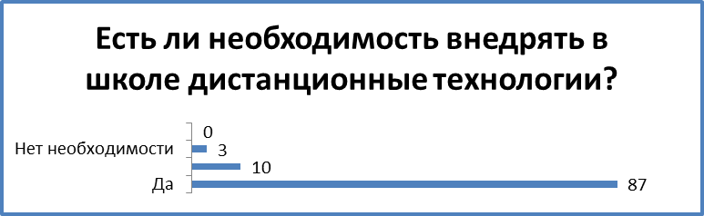
(Слайд 8)Я провела опрос учителей и родителей своих школьников (всего было опрошено 100 человек). Результаты показали, что большинство респондентов дало положительный ответ на вопрос «Нужно ли дистанционное обучение в школе» и видят положительное влияние ДО на образовательный процесс школы.

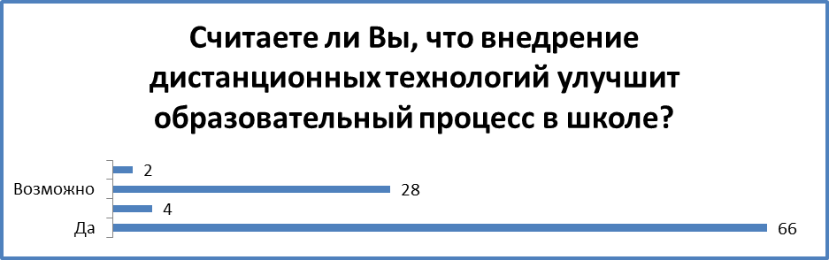

(Слайд 9)Вывод: необходимо проводить обсуждения данной темы, изучать нормативно-правовые документы в области дистанционных технологий, обмениваться опытом проведения уроков с использованием ДО, т.е. создавать тесное сотрудничество, представляя возможность каждому учителю готовиться к новому этапу в области образования. И немаловажную роль в этом должны сыграть учителя информатики.
Рассмотрим содержательные аспекты использования элементов ДО в различных видах моей педагогической работы.
(Слайд 10)В 2013 году создала свой персональный сайт. Учащиеся, пропустившие несколько тем, имели возможность повторить, нерадивые ученики - изучить материалы урока, выполнить домашние работы и выслать отчёт на мой почтовый ящик или в электронном (распечатанном) виде сдать на следующем.
(Слайд 11)Катастрофически не хватало урочного времени для подготовки учащихся к экзамену по информатике. С этой целью создала дистанционный курс «Подготовка к ЕГЭ». Для этого регистрировалась на специализированном сайте решуегэ.ру (сдамгиа.ру), создала группу учащихся и организовала тестирование по индивидуальным вариантам. При этом работы автоматически проверяются, а результаты заносятся в журнал. Есть возможность отследить статистику по написанным работам.
(Слайд 12)Оформив годовую подписку на образовательном интернет-ресурсе ЯКласс провожу тестирование знаний учащихся, задаю домашние задания в электронном виде. Для ученика это — база электронных рабочих тетрадей и бесконечный тренажёр по школьной программе. Динамичные рейтинги лидеров класса добавляют обучению элементы игры, которые стимулируют и школьников, и их родителей.
(Слайд 13)Все общеобразовательные организации республики Башкортостан получили индивидуальный доступ к системе объединѐнных коммуникаций Lync. Использование Lync в работе помогает дистанционно преподносить материал ученикам, которые по тем или иным причинам не могут присутствовать на уроке. Учитель для организации дистанционного урока создает собрание. Программа Lync автоматически генерирует ссылку, которую учитель пересылает всем участникам собрания. При этом у ребенка появляется полное ощущение присутствия на уроке, ведь он видит и слышит все, что происходит в классе, а также все данные на доске в реальном времени, и при необходимости сможет задать вопрос или уточнить что-то или наравне со своими одноклассниками выполнить задание на интерактивной доске. Еще одним преимуществом в использовании этого подхода к проведению урока является возможность записи всего происходящего в классе и на доске в один файл, что позволит использовать полученные материалы в подготовке детей, пропустивших урок, в качестве материала повторения для учеников, посетивших урок, и своеобразного отчета для родителей, которые проявляют интерес к качеству проведения уроков
(Слайд 14)Для выполнения коллективных проектов использую возможности сервиса Google. Совместная работа над проектами помогает учащимся увидеть реальное воплощение своих знаний, перспективы дальнейших открытий, умение работать в коллективе. С помощью облачных сервисов у меня появилась возможность давать совершенно индивидуализированные консультации, посылать ссылки на Интернет-ресурсы, нужные каждому именно по его теме, писать какие-то слова одобрения, в которых нуждается каждый. То есть для меня на этом этапе самой ценной была возможность в условиях дефицита времени оперативно провести индивидуальную консультацию.
Еще один потрясающий по своей простоте и гибкости инструмент - формы Google, например, можно создать опрос родителей по интересующей вас теме или создать анкету самооценки по итогам выполнения проекта для учеников. Чаще всего я применяю формы Google для создания тестов, которые можно дать во время урока или задать на дом. Результаты теста будут автоматически заноситься к обычную электронную таблицу, где их можно обработать.
(Слайд 15,16)Критериями оценки качества и результативности деятельности учителя являются: достижение обучающимися более высоких показателей обучения по сравнению с предыдущим периодом; результаты учебной деятельности школьников, полученные в ходе мониторинга; эффективность участия школьников в олимпиадах и научно – практических конференциях по предмету. Результаты моей работы представлены в презентации в виде диаграмм, данные которых указывают на позитивную динамику по вышеперечисленным направлениям работы.
(Слайд 17)Мой опыт использования дистанционных форм обучения показывает, что ученик становится более самостоятельным, мобильным и ответственным.
(Слайд 18)Современная школа, современный урок не имеют право замыкаться в узких рамках (учебник, пособие, пусть даже электронное и пр.). Включать элементы ДО в урок сегодня очень нужно. Главной целью такого включения должно быть повышение эффективности учебного процесса.
(Слайд 19)Введение в школьный учебный процесс элементов технологии дистанционного обучения позволило мне решить основную задачу, стоящую перед учителем – научить учиться.

(Слайд 20)Используемые источники
- Методические рекомендации по вопросам внедрения систем электронного дистанционного обучения в деятельность образовательных учреждений Российской Федерации
- Концепция системы электронного образования в образовательных организациях Республики Башкортостан на 2013-2017 годы.
- Андреев А. А. Введение в дистанционное обучение. Учебно-методическое пособие. — М.: ВУ, 1997.- 85 с.
- Достоинства и недостатки дистанционного обучения. - URL: http://www.obrazovanieufa.ru/Vuz/Dostoinstva_i_nedostatki_distantsionnogo_obucheniya.htm
- Зайченко Т.П. Инвариантная организационно-дидактическая система дистанционного обучения: Монография. - СПб.: Изд-во "Астерион", 2004. -188 с.
- Полат Е.С. Модели дистанционного обучения. http://www.hrportal.ru/article/modeli-distantsionnogo-obucheniya-polat-es
- Дистанционное образование: Методические материалы для учителей /Авт.-составитель Ю.И. Ловыгина. – СПб.: ГОУ ДПО ЦПКС СПб «Региональный центр оценки качества образования и информационных технологий», – 65 с. http://rcokoit.ru/library.htm?mode=book&bookid=1020
- «Методические рекомендации по созданию курса дистанционного обучения через интернет» В.Канаво, http://www.curator.ru/method.html#1

